TRABAJO DE JAVA SCRIPT

ENTREGADO POR

JULIO JARAMILLO MUÑOZ

INSTITUCIÓN EDUCATIVA SOL DE OIRIENTE

DESARROLLO DE SOFTWARE

MEDELLIN, ANTIOQUIA

JULIO DE 2020

GRADO 11°3

Ejercicio # 1

Java script

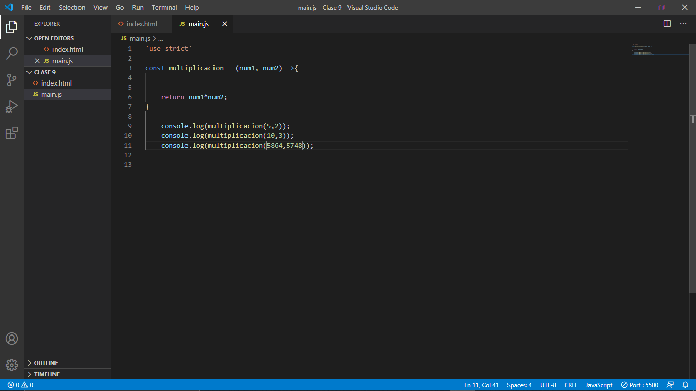

Pantalla

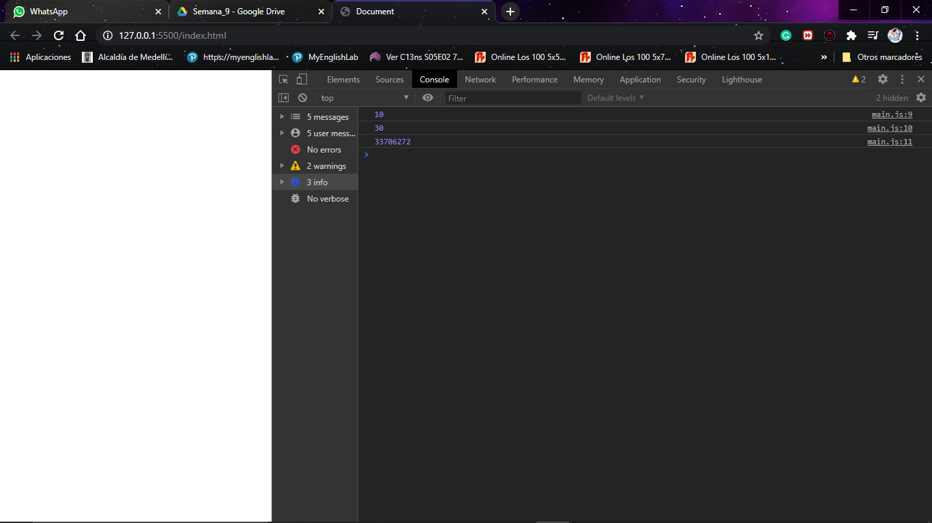

Ejercicio # 2

Java script

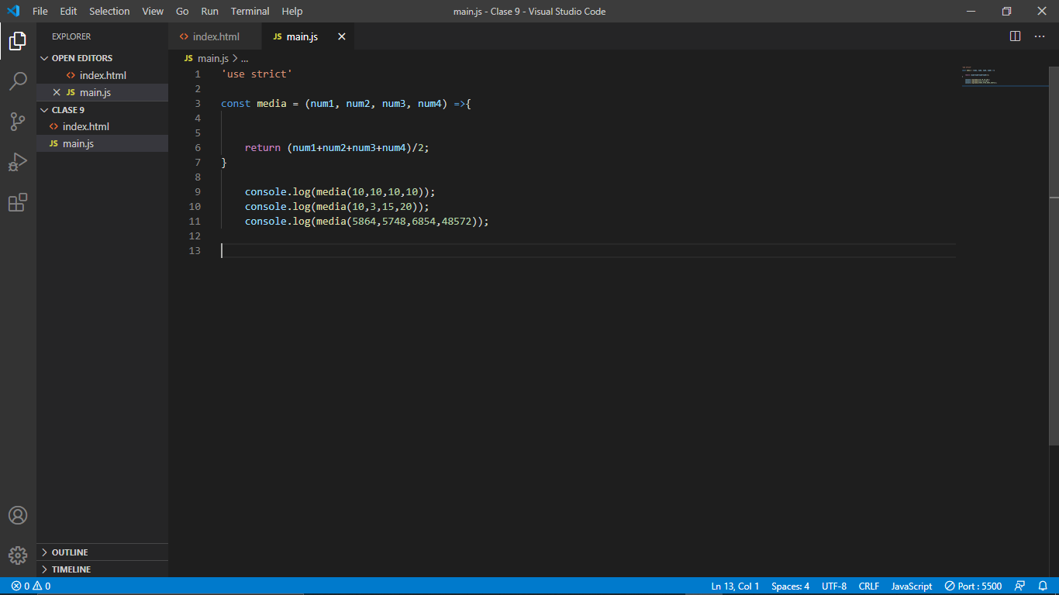

Pantalla

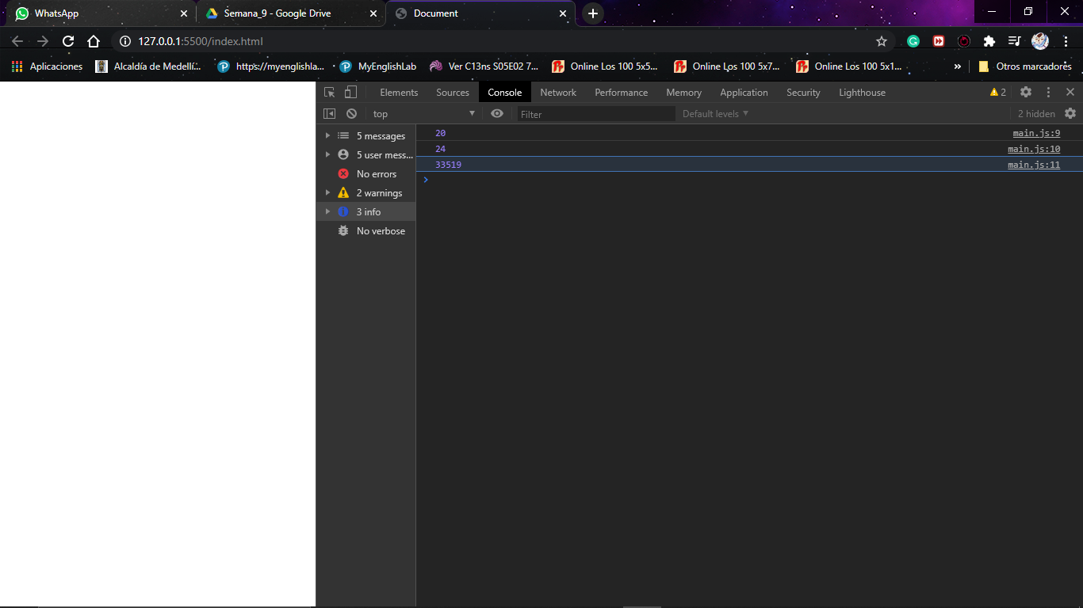

Ejercicio # 3

JavaScript

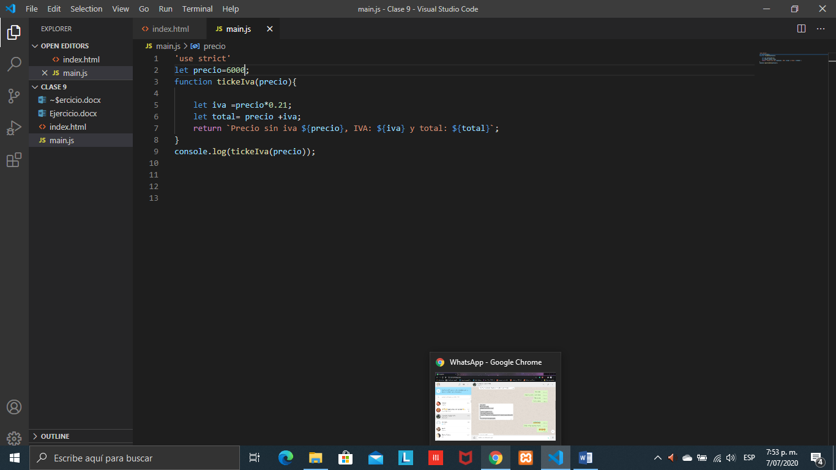

Pantalla

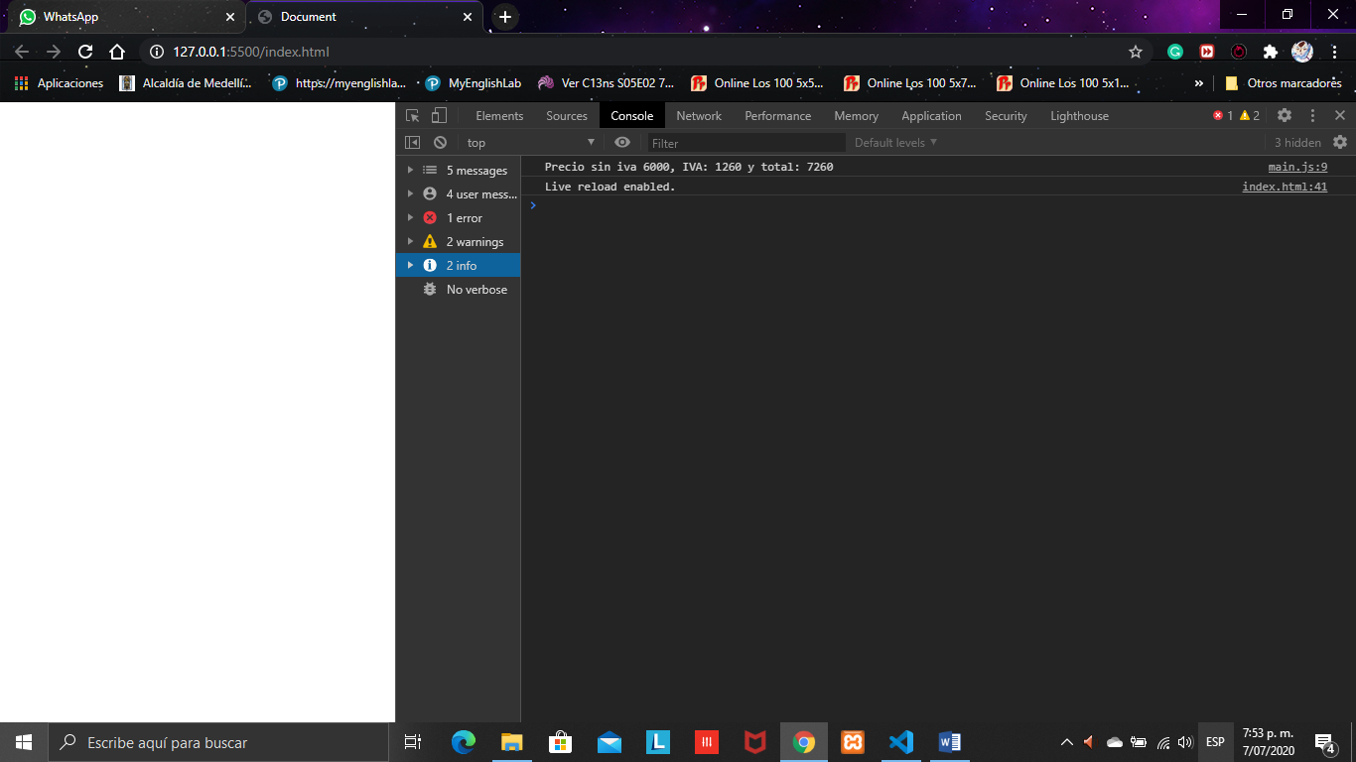

Ejercicio #4

JavaScript

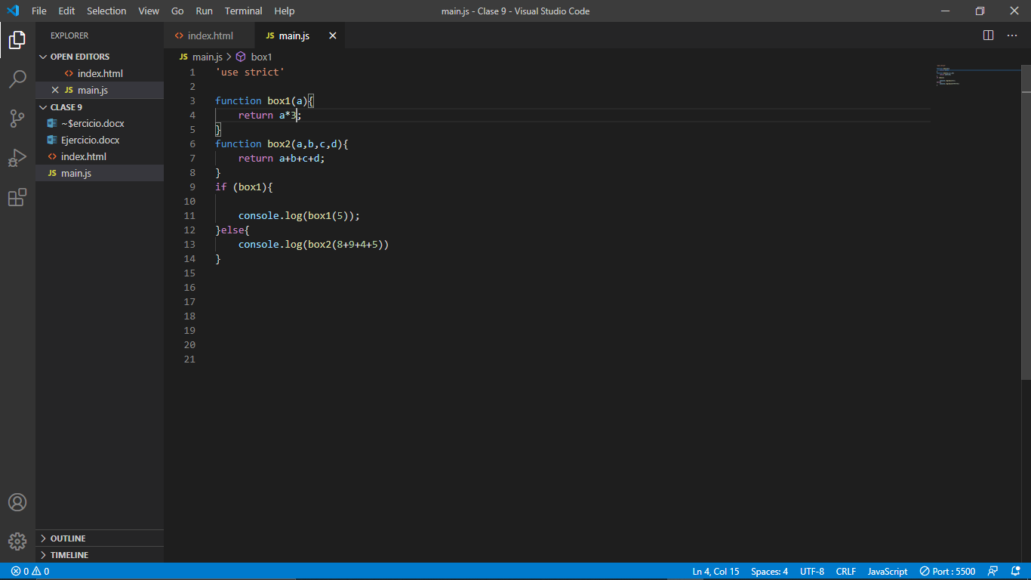

Pantalla

